Местная администрация
муниципального образования Кипенское сельское поселение
муниципального образования Ломоносовского муниципального района
Ленинградской области

ПОСТАНОВЛЕНИЕ

от 19.08.2019 г. № 265
д. Кипень
О внесении изменений в постановление местной администрации
от 05.04.2017 №76 «Об утверждении схемы размещения нестационарных торговых объектов на территории муниципального образования
Кипенское сельское поселение

В соответствии с Федеральным законом от 06.10.2003 г. № 131-ФЗ «Об общих принципах организации местного самоуправления в Российской Федерации, Федеральным законом от 28.12.2009 г. № 381-ФЗ «Об основах государственного регулирования торговой деятельности в Российской Федерации», с частью 1 статьи 39.36 Земельного кодекса Российской Федерации от 25.10.2001 N 136-ФЗ, Градостроительным кодексом Российской Федерации" от 29.12.2004 N 190-ФЗ, Приказом комитета по развитию малого, среднего бизнеса и потребительского рынка Ленинградской области от 12.03.2019г. по утверждению нового порядка разработки и утверждения схем размещения нестационарных торговых объектов на территории муниципальных образований Ленинградской области и Уставом муниципального образования Кипенское сельское поселение муниципального образования Ломоносовского муниципального района Ленинградской области, местная администрация постановляет:
- Утвердить:
1.1. Схему размещения нестационарных торговых объектов, расположенных на земельных участках, расположенных на территории муниципального образования Кипенское сельское поселение муниципального образования Ломоносовского муниципального района Ленинградской области (Приложение 1).
1.2. Порядок организации работы нестационарных торговых объектов, размещенных на земельных участках расположенных на территории муниципального образования Кипенское сельское поселение МО Ломоносовского муниципального района (Приложение 2).
1.3. Форму Разрешения на право организации мелкорозничной торговли на нестационарных торговых объектах на земельных участках, расположенных на территории муниципального образования Кипенское сельское поселение МО Ломоносовского муниципального района (Приложение 3).
1.4. Форму заявления на осуществление мелкорозничной торговли на нестационарных торговых объектах на земельных участках, расположенных на территории муниципального образования Кипенское сельское поселение МО Ломоносовского муниципального района (Приложение 4).
2. Настоящее постановление подлежит размещению на официальном сайте администрации муниципального образования Кипенское сельского поселение в сети Интернет.
3. Контроль исполнения настоящего постановления оставляю за собой.
4. Настоящее постановление вступает в силу со дня его опубликования на официальном сайте администрации Кипенское сельского поселение в сети Интернет.

И.о. главы местной администрации Е.С. Зеленкова

Приложение 1
к постановлению администрации
МО Кипенское сельское поселение
МО Ломоносовского муниципального района

Схема размещения
нестационарных торговых объектов на территории Кипенского сельского поселение
МО Ломоносовского муниципального района Ленинградской области
(текстовая часть)

Идентификационный номер НТО | Место размещения НТО (адресный ориентир) | Вид НТО | Площадь НТО | Специализация НТО | Правообладатель НТО (наименование, ИНН) | Реквизиты документов на размещение НТО | Является ли правообладатель НТО субъектом малого и (или) среднего предпринимательства (да/нет) | Период размещения НТО  (с ____ по ____)
1 | 2 | 3 | 4 | 5 | 6 | 7 | 8 | 9
1. | площадка между магазином ИП Мартынов В.В. и торговым павильоном ИП Авдосьевой Т.А. | торговая палатка | 10 кв. м,  Количество торговых мест - 1 | смешанный ассортимент | - | Постановление местной администрации | да | круглогодично
2. | Ленинградская область, Ломоносовский р-н.,  д. Кипень, Ропшинское шоссе, площадка около магазина ИП Зоновой с северной стороны | Автомагазин, киоск | 20 кв. м,  Количество торговых мест - 1 | смешанный ассортимент | - | Постановление местной администрации | да | круглогодично
3. | Ленинградская область, Ломоносовский р-н.,  д. Кипень, Ропшинское шоссе, площадка между магазином ИП Питателевой С. Н. и магазином Аббасова Р. А. | Автомагазин, торговая палатка | 32 кв. м.  Количество торговых мест - 1 | смешанный ассортимент | - | Постановление местной администрации | да | круглогодично
4. | Ленинградская область, Ломоносовский р-н.,  д. Кипень, Ропшинское шоссе, площадка с южной стороны магазина «Хлебная Усадьба» | Автомагазин, торговая палатка | 72 кв. м,  Количество торговых мест - 2 | смешанный ассортимент | - | Постановление местной администрации | да | круглогодично
5. | Ленинградская область, Ломоносовский р-н., д. Келози, площадь у магазина  «Пятерочка» | Автомагазин, торговая палатка, киоск | 300 кв.м.  Количество торговых мест - 9 | смешанный ассортимент | - | Постановление местной администрации | да | круглогодично

Схема размещения
нестационарных торговых объектов на территории Кипенского сельского поселение
МО Ломоносовского муниципального района Ленинградской области
(графическая часть)
д. Кипень
Условные обозначения:
- места, определенные для размещения НТО
д. Келози

Условные обозначения:
- места, определенные для размещения НТО

Масштаб 1:2000
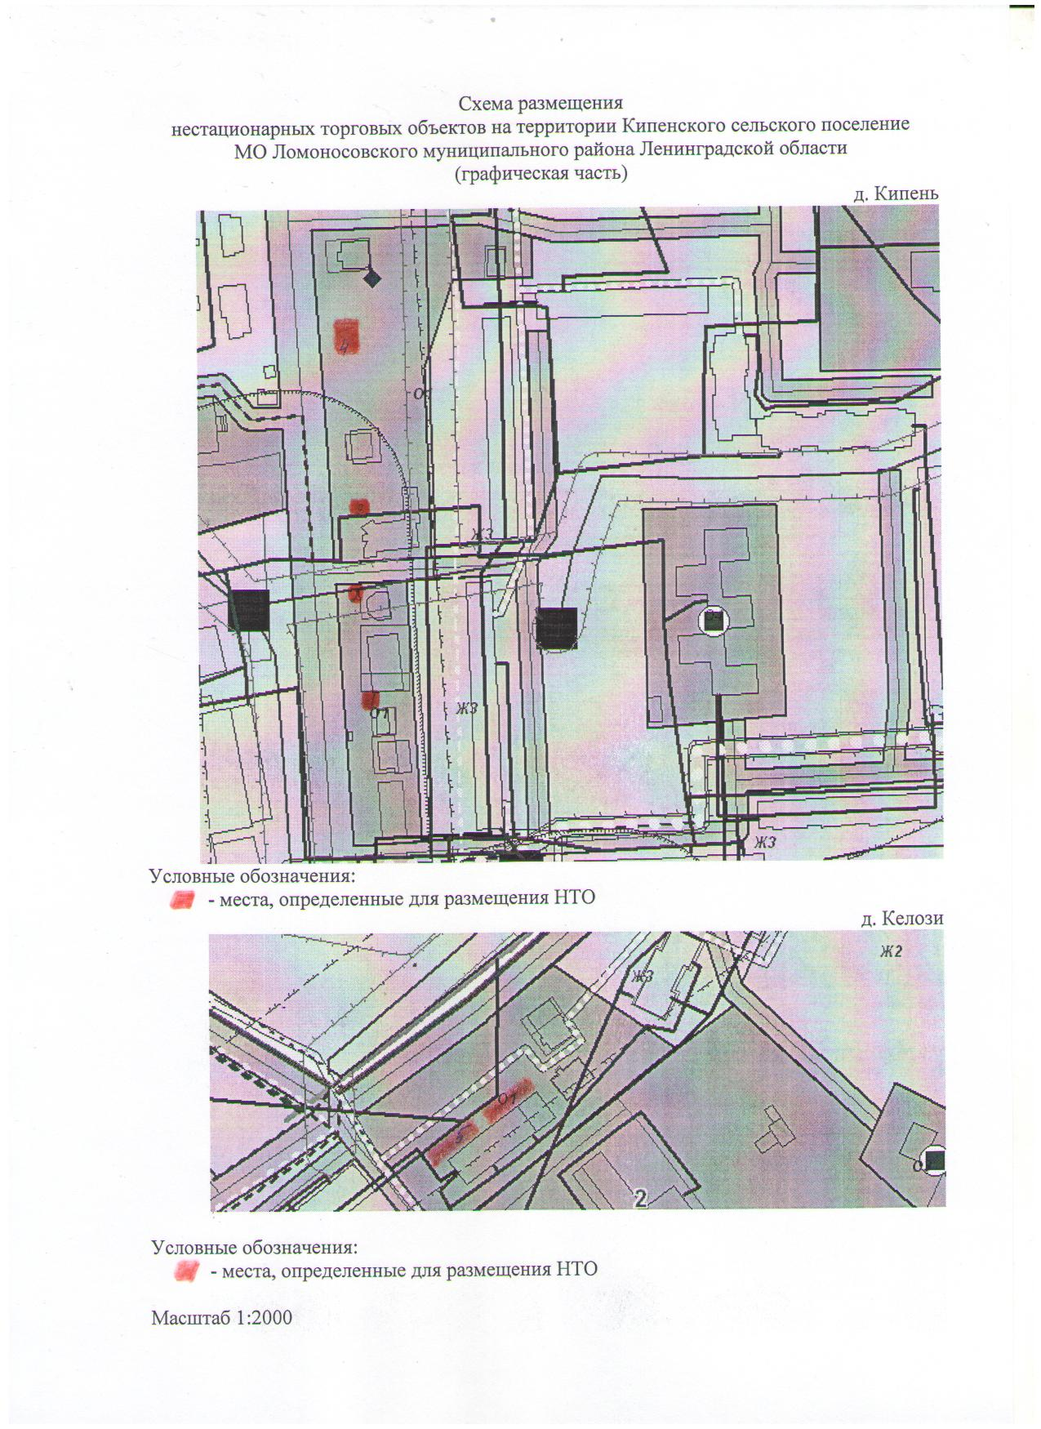
Приложение 2
к постановлению администрации
МО Кипенское сельское поселение
МО Ломоносовского муниципального района

ПОРЯДОК
организации работы нестационарных торговых объектов на земельных участках, находящихся на территории муниципального образования Кипенское сельское поселение
МО Ломоносовского муниципального района

I. Общие положения
1. Настоящий Порядок организации работы нестационарных торговых объектов, размещенных на земельных участках находящихся на территории муниципального образования Кипенское сельское поселение МО Ломоносовского муниципального района, разработан с целью создания условий для улучшения организации и качества торгового обслуживания, улучшения эстетического облика муниципального образования предприятиями всех форм собственности и индивидуальными предпринимателями и в соответствии с законодательством Российской Федерации (далее Порядок).
2. Настоящий Порядок определяет требования к организации работы нестационарных торговых объектов и объектов по оказанию услуг в местах согласно Схемам размещения.
3. Нестационарный торговый объект – торговый объект, представляющий собой временное сооружение или временную конструкцию, не связанные прочно с земельным участком вне зависимости от присоединения или неприсоединения к сетям инженерно-технического обеспечения, в том числе передвижное сооружение.
К нестационарным торговым объектам относятся объекты, функционирующие на принципах развозной и разносной торговли, а также объекты организации торговли, не относимые к стационарной торговой сети:
развозная торговля – розничная торговля, осуществляемая вне стационарной розничной сети с использованием специализированных или специально оборудованных для торговли транспортных средств, а также мобильного оборудования, применяемого только с транспортным средством. К данному виду торговли относится торговля с использованием автомобиля, автолавки, автомагазина, тонара, автоприцепа, передвижного торгового автомата;
разносная торговля – розничная торговля, осуществляемая вне стационарной розничной сети путем непосредственного контакта продавца с покупателем в организациях, на транспорте, на дому или на улице. К данному виду торговли относится торговля с рук, лотка, из корзин и ручных тележек.
Нестационарные торговые объекты являются временными, так как устанавливаются на определенный срок, по истечению которого владельцы обязаны их демонтировать и освободить занимаемую территорию.
4. При неисполнении настоящего Порядка разрешение на размещение нестационарного торгового объекта и объекта по оказанию услуг подлежит аннулированию.
II. Требования к организации работы нестационарных торговых объектов
1. На нестационарные торговые объекты распространяются требования Закона Российской Федерации «О защите прав потребителей», Правил продажи отдельных видов товаров, утвержденных постановлением Правительства Российской Федерации от 19.01.1998г. № 55 (с изменениями), Правил бытового обслуживания населения в Российской Федерации, Санитарно-эпидемиологических требований, предъявляемых к объектам мелкорозничной торговли, Правил пожарной безопасности в Российской Федерации (ППБ 01-03).
Юридические лица, индивидуальные предприниматели, нарушившие требования вышеперечисленных нормативных актов, несут ответственность в соответствии с законодательством Российской Федерации.
Изъятие разрешения производится в случае нарушения условий осуществления торговой деятельности, поступления жалоб.

Приложение 3
к постановлению администрации
МО Кипенское сельское поселение
МО Ломоносовского муниципального района

РАЗРЕШЕНИЕ № 1
на право организации мелкорозничной торговли на нестационарных торговых объектах на земельных участках расположенных на территории
МО Кипенское сельское поселение
МО Ломоносовского муниципального района

«» __________ 2019 г. д. Кипень

Выдано _________________________________________________________
(наименование организации или Ф.И.О. предпринимателя)
__________________________________________________________________
(юридический адрес организации или домашний для предпринимателя)
свидетельство о регистрации: № ________________________________ от «____» _______________ 201 года

Выдавший орган: местная администрация Кипенское сельское поселение МО Ломоносовского муниципального района

На право реализации: __________________________________
по адресу: ______________________________________________________

Торговля разрешается при наличии документов, подтверждающих качество и безопасность товара, его происхождение, соблюдении Закона РФ «О защите прав потребителей», Правил продажи отдельных видов товаров, утвержденных постановлением Правительства Российской Федерации от 19.01.1998 г. № 55 (с изменениями), Санитарно – эпидемиологических требований, предъявляемых к объектам мелкорозничной торговли, Правил пожарной безопасности в Российской Федерации (ППБ 01-03).

Время работы: ________________________________
Часы работы: с «____» часов до «____» часов

Срок действия разрешения с «____» _____________ 201 года по «_____» _______________ 201 года.

И.о. главы местной администрации
МО Кипенское сельское поселение Е.С. Зеленкова

Приложение 4
к постановлению администрации
МО Кипенское сельское поселение
МО Ломоносовского муниципального района

ЗАЯВЛЕНИЕ
на право организации мелкорозничной торговли на нестационарных торговых объектах на земельных участках расположенных на территории МО Кипенское сельское поселение МО Ломоносовского муниципального района

Главе администрации МО Кипенское сельское поселение МО Ломоносовского муниципального района | Главе Староминского сельского поселения Староминского района  В.Т.Литвинову
от___________________________________________________________________ | от______________________________________________________________________
проживающего по адресу__________ | проживающего по адресу______________
________________________________ | ____________________________________
Телефон__________________________ | Телефон_____________________________

Заявление
Прошу Вас предоставить мне торговое место размещения объекта нестационарной мелкорозничной торговли на земельных участках расположенных на территории МО Кипенское сельское поселение МО Ломоносовского муниципального района по адресу:

____________________________________________________________________
на период с_____________________ по__________________________
виды и наименование продукции__________________________________________________
необходимая площадь торгового места____________________
обязуюсь обеспечить надлежащее санитарно-техническое состояние занимаемой территории.
________________ |  |  | ____________
дата |  |  | подпись
К заявлению прилагаются следующие документы:
1
2
3
4

